Конструкція твердопаливного котла Candle
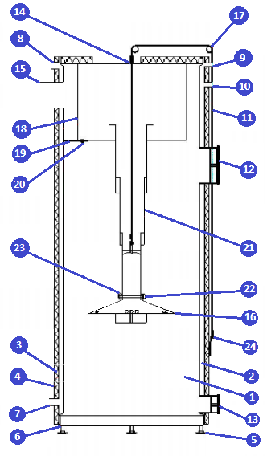 | - Камера згорання  - Водний контур  - Теплоізоляційна оболонка  - Захисний (облицювальний) корпус  - Ніжки котла  - Дно котла  - Підключення зворотньої води (зовнішня різьба)  - Підключення води, що подається  - Підключення термометра котла (внутрішня різьба)  - Підключення регулятора тяги  - Підйомний трос труби подачі повітря  - Дверцята завантаження дров  - Дверцята для очищення золи  - Заслінка подачі повітря  - Приєднання димоходу  - Розподільник повітря  - Підйомний механізм труби подачі повітря  - Камера підігріву повітря  - Заслінка для установки потужності  - Болт для фіксування заслінки потужності  - Труба подачі повітря  - Шуруп для зачеплення розподільника повітря  - Дротовий шплінт  - Гак для фіксування піднімального троса

